TRƯỜNG ĐẠI HỌC KINH TẾ ĐÀ NẴNG

**TÀI LIỆU SRS**

**Xây dựng và hoạch định hệ thống ERP phân hệ nhân sự cho khách sạn Trang Ngân**

**❧✵❧**

**Nhóm ERP**

BỘ TÀI NGUYÊN VÀ MÔI TRƯỜNG

**CỤC CÔNG NGHỆ THÔNG TIN**

**ĐỀ CƯƠNG DỰ ÁN**

**XÂY DỰNG CƠ SỞ DỮ LIỆU QUỐC GIA**

**TÀI NGUYÊN VÀ MÔI TRƯỜN**

Đà Nẵng, 26 tháng 9 năm 2019

**LỊCH SỬ PHIÊN BẢN TÀI LIỆU**

|  |  |  |  |  |
| --- | --- | --- | --- | --- |
| **Phiên bản** | **Ngày phiên bản** | **Đơn vị chỉnh sửa** | **Mô tả** | **Tên file** |
| 1.0 | 26/09/2019 | Nhóm ERP | Nộp lần đầu | Xây dựng và hoạch định hệ thống ERP phân hệ nhân sự cho khách sạn Trang Ngân |
|  |  |  |  |  |
|  |  |  |  |  |
|  |  |  |  |  |
|  |  |  |  |  |
|  |  |  |  |  |

**MỤC LỤC**

CÁC TỪ NGỮ VIẾT TẮT TRONG TÀI LIỆU 1

CHƯƠNG I: GIỚI THIỆU 2

1. Tên dự án, chương trình 2

2. Mục đích 2

3. Phạm vi 2

4. Địa điểm thực hiện 2

5. Tên đơn vị thực hiện 2

6. Tổng quan 3

CHƯƠNG II: MÔ TẢ TỔNG THỂ DỰ ÁN 4

I. HIỆN TRẠNG VÀ MỤC TIÊU HỆ THỐNG 4

1. Hiện trạng quản lý nhân sự tại khách sạn 4

2. Mục tiêu hệ thống 4

II. Cơ cấu tổ chức 5

III. Tổng quan quy trình hệ thống 5

CHƯƠNG III: YÊU CẦU CHỨC NĂNG 7

I. QUẢN LÝ HỒ SƠ NHÂN VIÊN 7

1. Mô tả quản lý hồ sơ nhân viên 7

2. Những nguyên tắc của việc quản lý hồ sơ 8

3. Quy trình quản lý hồ sơ 10

4. Giải pháp quản lý hồ sơ nhân viên 11

II. QUẢN LÝ CHẤM CÔNG 12

1. Mô tả quản lý chấm công 12

2. Quy trình chấm công 13

3. Giải pháp quản lý chấm công 15

III. QUẢN LÝ TIỀN LƯƠNG 16

1. Mô tả quản lý tiền lương 16

2. Quy trình tính lương 17

3. Giải pháp quản lý tiền lương 17

IV. QUẢN LÝ BÁO CÁO 18

CHƯƠNG IV: YÊU CẦU PHI CHỨC NĂNG 19

I. YÊU CẦU HỆ THỐNG 19

1. Phân quyền chặt chẽ 19

2. Ổn định, xử lý nhanh 19

3. Tính kế thừa cao 19

II. YÊU CẦU SỬ DỤNG 19

1. Khả năng sử dụng 19

2. Khả năng đáp ứng 19

3. Giao diện thân thiện dễ dùng 20

CÁC TỪ NGỮ VIẾT TẮT TRONG TÀI LIỆU

|  |  |
| --- | --- |
| ERP | Enterprise Resoure Planning |
| HRM | Human Resoure Managerment |
| HTTT | Hệ thống thông tin |
| TNHH | Trách nhiệm hữu hạn |
| HS | Hồ sơ |
| NV | Nhân viên |
| HCNS | Hành Chính Nhân sự |

CHƯƠNG I: GIỚI THIỆU

1. Tên dự án, chương trình

Xây dựng và hoạch định hệ thống ERP phân hệ nhân sự cho khách sạn Trang Ngân.

2. Mục đích

 Khách sạn Trang Ngân với quy mô gần 3 sao,sở hữu đầy đủ tiện nghi hiện đại,vị trí đắc địa gần biển Mỹ Khê, gần trung tâm thành phố. Khách sạn có số lượng nhân viên gồm: 1 giám đốc, 1 phó giám đốc và 21 nhân viên thuộc tất cả các phòng ban. Để quản lý hiệu quả nhân về tiền lương,chấm công,bảo hiểm xã hội,hồ sơ và các vấn đề liên quan khác là một vấn đề mà khách sạn gặp phải.Nắm bắt tình hình này nên Nhóm em đã liên hệ và lên kế hoạch về dự án triển khai phần mềm ERP mảng nhân sự cho khách sạn để quản lý tối ưu nhất các hoạt động cũng như quy trình làm của nhân viên.

- Giúp cho việc quản lý nhân sự một cách đơn giản, dễ hiểu, đỡ tốn thời gian và công sức.

- Mọi hoạt động quản lý được thực hiện trên phần mềm.

- Tối ưu hoá về mọi mặt quản lý.

3. Phạm vi

Tài liệu này được áp dụng cho dự án triển khai ERP cho khách sạn Trang Ngân của nhóm ERP.

4. Địa điểm thực hiện

Khách sạn Trang Ngân.

Địa chỉ : 62 An Thượng 26, Ngũ Hành Sơn, TP. Đà Nẵng.

5. Tên đơn vị thực hiện

Nhóm ERP - MIS3004

6. Tổng quan

Với sự trợ giúp của công nghệ thông tin, doanh nghiệp đã có công cụ hữu hiệu là các hệ thống phần mềm quản trị doanh nghiệp. Việc áp dụng các phần mềm này ngày càng trở nên phổ biến và thiết yếu với doanh nghiệp. Một ứng dụng được rất nhiều nhà quản trị quan tâm trong việc điều hành công ty và hiện nay có không ít doanh nghiệp đã, đang và chuẩn bị triển khai chính là ERP (Enterprise Resource Planning) – Hoạch định nguồn lực doanh nghiệp.

Hệ thống quản lý ERP với người dùng chính là Quản lý khách sạn, quản lý có chức năng thực hiện tất cả các thao tác quản lý trên hệ thống để thực hiện quản lý nhân viên một cách tốt nhất.

Tối đa hóa mức độ trao đổi thông tin

Cung cấp thông tin tức thời

Tích hợp thông tin thông qua toàn bộ chuỗi cung ứng

Giảm thiểu thời gian đáp ứng: giảm cycle time

Phân quyền ra quyết định đến cấp thấp nhất được mọi vấn đề được giải quyết dễ dàng, nhanh chóng và hiệu quả

Giảm chi phí do loại bỏ được các công việc, các quy trình thừa, không tạo ra giá trị gia tăng.

Cải thiện kết quả hoạt động kinh doanh của doanh nghiệp.

Cho phép chia sẻ và theo dõi thông tin của toàn bộ doanh nghiệp.

Chuẩn hóa các hoạt động của doanh nghiệp.

Giúp đạt được và duy trì lợi thế cạnh tranh.

Cải thiện sự tương tác giữa khách hàng và nhà cung cấp.

CHƯƠNG II: MÔ TẢ TỔNG THỂ DỰ ÁN

I. HIỆN TRẠNG VÀ MỤC TIÊU HỆ THỐNG

1. Hiện trạng quản lý nhân sự tại khách sạn

* Khách sạn Trang Ngân hiện nay chưa sử dụng bất kỳ phần mềm quản lý doanh nghiệp nào, công ty đang quản lý hồ sơ nhân sự, tính lương và chấm công nhân viên trên excel và sổ sách.
* Khách sạn làm việc theo chế độ 6 ngày 1 tuần, nghỉ 2 ngày bất kỳ trong tuần, ngày làm việc theo ca hành chính 8 tiếng và partime 5 tiếng.

2. Mục tiêu hệ thống

Hệ thống tài liệu này là kết quả của công việc khảo sát do nhóm dự án của Nhóm ERP thực hiện tại khách Sạn Trang Ngân.

Tài liệu mô tả chi tiết các quy trình hoạt động bên trong và bên ngoài hệ thống. Đồng thời thể hiện những yêu cầu, ràng buộc và các yếu tố cần thiết khác, từ đó cung cấp một mô tả toàn diện, đầy đủ về các yêu cầu cho hệ thống.

Sự xác nhận và nhất trí giữa nhóm và khách sạn về những vấn đề nêu trong hệ thống tài liệu này là cơ sở để xây dựng và triển khai hệ thống ODOOHRM cho khách sạn Trang Ngân.

Hệ thống tài liệu này cũng là cơ sở cho công tác bảo hành & bảo trì sau này.

II. Cơ cấu tổ chức

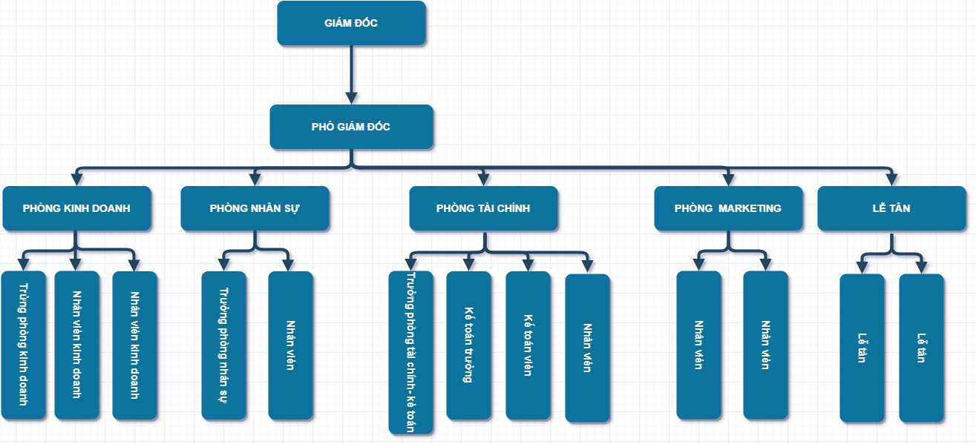

III. Tổng quan quy trình hệ thống

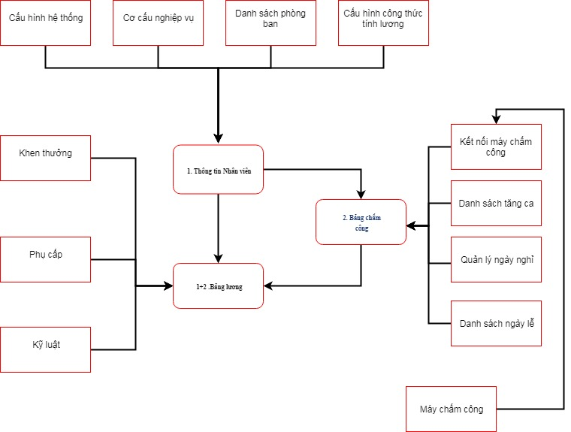

*Cấu hình chi tiết:*

* Cấu hình hệ thống nhân sự cần quan tâm những thông tin sau:

+ Cấu hình hệ số (Phần trăm tính lương theo đơn giá)

+ Danh mục công thức lương

* Cấu hình nhóm lương gồm:

+ Danh sách bảng lương

+ Cấu hình ca làm việc

+ Cấu hình hệ số tăng ca

+ Cấu hình đi trễ

+ Cấu hình công tháng

* Thông tin nhân viên cần quan tâm đến những thông tin sau để không ảnh hưởng đến chấm công & tính lương

+ ID (mã chấm công).

+ Lương cơ bản

+ Nhóm chấm công(nhóm công thức tính lương)

+ Thông tin Hợp đồng, Phụ lục

+ Thông tin Bảo hiểm xã hội

CHƯƠNG III: YÊU CẦU CHỨC NĂNG

I. QUẢN LÝ HỒ SƠ NHÂN VIÊN

1. Mô tả quản lý hồ sơ nhân viên

Quản lý hồ sơ bao gồm việc sắp xếp, thiết kế và xem xét lại các văn bản, hồ sơ trong tổ chức. Nó liên quan đến việc phối hợp các nhiệm vụ, quản lý, bảo quản, tiêu hủy trong sự hoạt động của một tổ chức.

- Lưu trữ các thông tin theo nội dung Sơ yếu lý lịch: Họ và tên, ngày-tháng-năm sinh, nơi sinh, hộ khẩu thường trú, số CMND, thông tin liên hệ, tình trạng sức khỏe, bằng cấp, chứng chỉ,…

- Quản lý thông tin người thân của nhân viên, gia cảnh để phục vụ cho việc tính thuế thu nhập cá nhân hàng tháng.

- Theo dõi quá trình công tác và kinh nghiệm làm việc của nhân viên từ trước khi vào làm tại đơn vị.

- Theo dõi quá trình làm việc, quá trình đào tạo, bồi dưỡng, công tác, bổ nhiệm, miễn nhiệm, điều chuyển nhân viên từ vị trí này sang vị trí khác, từ phòng ban này sang phòng ban khác của nhân viên từ khi vào công ty.

- Quản lý thông tin về BHYT, BHNT, chương trình phúc lợi nhân viên đã tham gia

- Theo dõi quyết định khen thưởng, kỷ luật, kết quả các đợt đánh giá định kỳ nhân viên qua các quý/năm, diễn biến lịch sử tăng, giảm, điều chỉnh lương, lương đóng bảo hiểm của nhân viên

- Quản lý các thủ tục cần thực hiện khi tiếp nhận nhân viên hoặc các thủ tục cần giải quyết trước khi nhân viên nghỉ việc.

- Quản lý danh sách các trang thiết bị đã cấp cho nhân viên từ khi vào đơn vị, trong đó bao gồm cả những trang thiết bị đã được thu hồi hoặc các trang thiết bị đã được nhân viên báo mất, báo hỏng.

2. Những nguyên tắc của việc quản lý hồ sơ

Có một số nguyên tắc phải tuân thủ khi quản lý một hệ thống lưu trữ hồ sơ.

- Nên có cách tiếp cận hồ sơ sao cho có thể nhanh chóng tìm ra khi cần.

- Hệ thống nên đủ đơn giản để dễ hiểu và dễ vận hành, nếu không, có thể có sự nhầm lẫn về những hồ sơ nào được yêu cầu và làm chậm trễ việc truy cập.

- Khi chọn cho mình một hệ thống lưu trữ hồ sơ, các doanh nghiệp cần lưu ý đến tính linh động để có thể mở rộng và nhận một số lượng lớn hồ sơ khi cần.

- Phải xem xét việc tiết kiệm chi phí lập hệ thống và chi phí điều hành nó. Tính có thể nén được là một lý do quan trọng để bảo đảm hệ thống có thể phù hợp với khoảng trống sẵn có.

- Phải xem xét tính an toàn chống lại những thứ như hỏa hoạn và sự hư hỏng hồ sơ do bụi, chất bẩn và mất mát, tính an toàn của các hồ sơ mật. Tính phù hợp chung của hệ thống trong điều kiện hoạt động của tổ chức là một xem xét khác.

- Cách tạo chỉ mục của hệ thống nên thích hợp với mục đích và cung cấp đủ tham chiếu qua lại đối với những tài liệu bao gồm một số lĩnh vực.

- Phải có sự kiểm soát để theo dõi bất kỳ tài liệu nào được lấy ra và theo dấu nếu cần. Hệ thống nên chính xác, nghĩa là được giữ cập nhật hóa việc lưu trữ không bị tụt lại phía sau.

- Xây dựng hệ thống sắp đặt hồ sơ có hiệu quả: phải đảm bảo an toàn cho tài liệu quan trọng và dễ tìm khi cần sử dụng, thiết lập cẩm nang, sách hướng dẫn về danh mục sắp xếp.

- Thiết kế và sử dụng các biểu mẫu thống nhất theo sự chỉ đạo chung.

Như vậy, một tổ chức phải thiết kế hệ thống lưu trữ hồ sơ của mình phù hợp với các yêu cầu và bảo đảm rằng hệ thống đó đủ linh động để theo kịp các thay đổi, đặc biệt là những thay đổi liên quan đến việc mở rộng hệ thống và các yêu cầu quản trị hiện đại.

- Nên sử dụng những thiết bị chứa đựng hiệu quả để giữ và phân biệt những loại hồ sơ khác nhau.

- Nên dùng màu sắc để mã hóa các tên mang lại sự nhận diện tức thời đối với một phân loại hồ sơ sử dụng một màu nào đó.

- Tài liệu của hồ sơ nên luôn luôn đưa vào phía sau hướng dẫn. Tài liệu sau cùng được lưu trữ nên ở phía trước hồ sơ.

- Thứ tự của các phân loại hồ sơ nên theo thứ tự của những đề mục chắc chắn được nêu lại trước tiên. Ví dụ, khi sử dụng tên họ thì tên riêng nên đứng trước, tiếp sau đó là những chữ viết tắt của tên hoặc nếu quốc gia là những phân loại chủ yếu thì chúng nên được tiếp theo bởi tên thành phố và thị trấn. Tất cả những phân loại hồ sơ dựa trên từ ngữ nên theo thứ tự chữ cái của từ hoặc chuỗi các chữ cái; các từ kép nên được xử lý như một từ. Nên tránh viết tắt trong các tên gọi hồ sơ. Cũng nên tránh dùng từ đồng nghĩa.

- Tài liệu nên được chia thành những nhóm nhỏ hơn để lưu trữ. Như vậy, tài liệu trong một nhóm theo thứ tự chữ cái có thể được chia thành những hồ sơ gồm từ A đến F, G đến L, M đến R và từ S đến Z. cũng áp dụng điều tương tự cho tài liệu lưu trữ theo số, theo địa lý hoặc bằng một phương pháp khác.

3. Quy trình quản lý hồ sơ

3.1. Quy trình

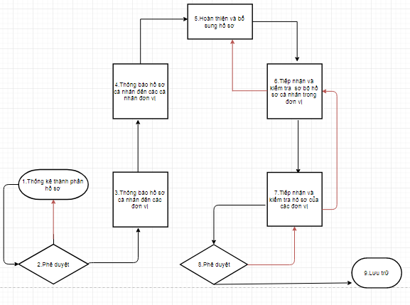

3.2 Đặc tả quy trình

| **Số thứ tự** | **Tên bước** | **Nội dung** |
| --- | --- | --- |
| 1 | Thống kê thành phần hồ sơ nhân sự | Liệt kê danh mục các thành phần của hồ sơ cá nhân |
| 2 | Phê duyệt | Phê duyệt hồ sơ sau khi kiểm tra để đưa đến thông bán |
| 3 | Thông báo hs cá nhân | Thông báo đến nhân viên để biết vị trí của mình |
| 4 | Triển khai việc bổ sung hồ sơ cá nhân | Thông báo bổ sung hồ sơ cá nhân đến các đơn vị |
| 5 | Thực hiện bổ sung hồ sơ cá nhân | Bổ sung hồ sơ cá nhân |
| 6 | Kiểm tra việc bổ sung hồ sơ cá nhân | Kiểm tra hồ sơ cá nhân kĩ để đưa vào hệ thống |
| 7 | Tiếp nhận và kiểm tra sơ bộ | Sau khi bổ sung thì kiểm tra sơ bộ một lần nữa đến đưa lên cấp trên phê duyệt |
| 8 | Phê duyệt | Bước này là phê duyệt cuối cùng, kĩ càng để lưu hs cá nhân |
| 9 | Lưu hồ sơ | Lưu trữ hồ sơ theo quy định |

4. Giải pháp quản lý hồ sơ nhân viên

Nhập và phân loại thông tin hồ sơ nhân viên.

- Bóc tách và nhận dạng tài liệu thủ công, tự động hoặc theo mẫu có sẵn.

- Người dùng có thể tự kiểm tra thông tin sau khi đã bóc tách.

- Thông tin được bóc tách và nhận dạng được đưa vào kho chứa trung tâm hoặc các

kho chứa khác.

- Dễ dàng tìm kiếm tài liệu bằng các thao tác đơn giản.

- Chia sẻ tài liệu được lưu trữ cho một hoặc nhiều người.

- Tạo luồng xử lí công việc, theo dõi và phân tích việc thực hiện các luồng xử lí.

- Báo cáo thống kê tài liệu và thống kê người dùng.

- Sao lưu - phục hồi dữ liệu thủ công hoặc tự động theo lịch trình.

- Thông tin của người dùng, tài liệu và hệ thống được bảo mật cao.

- Tích hợp tiện ích: Tính năng lưu trữ không giới hạn, luân chuyển công văn đến từng phòng ban, cá nhân nhanh chóng.

II. QUẢN LÝ CHẤM CÔNG

1. Mô tả quản lý chấm công

- Danh mục ca:

|  |  |  |
| --- | --- | --- |
| **STT** | **Ca làm việc** | **Thời gian làm việc** |
| 1 | Full time | 8 tiếng |
| 2 | Parttime | 5 tiếng |

- Quy định đi trể về sớm:

* Thời gian đi trễ về sớm cho phép làm bù giờ trong ngày nhưng không quá 15 phút
* Thời gian đi trể về sớm sẽ được bù bằng thời gian tăng ca(có đăng ký tăng ca), nếu đã bù hết thời gian tăng ca thì sẽ trừ đi trể về sớm theo thời gian thực.
* Hình thức chấm công:
* Chấm công bằng máy.
* Kí hiệu trên bảng chấm công:
* Đơn vị công: 1 công = 8 tiếng

0.5 công = 4 tiếng

|  |  |  |
| --- | --- | --- |
| **Chấm công** | **Ký hiệu** | **Ghi chú** |
| Nghỉ ốm | OM |  |
| Nghỉ phép năm 1 ngày | P |  |
| Nghỉ phép năm 1/2 ngày | 1/2P |
| Nghỉ thai sản | TS |  |
| Việc riêng có lương | R |  |
| Việc riêng không lương | Ro |  |
| Vắng không chấm công | V | Nghỉ không lý do |
| Con ốm | CO |  |
| Cúp điện | CD |  |
| Hội họp, học tập | H |  |
| Công tác | CT |  |
| Lễ | Le |  |

2. Quy trình chấm công

2.1 Quy tình

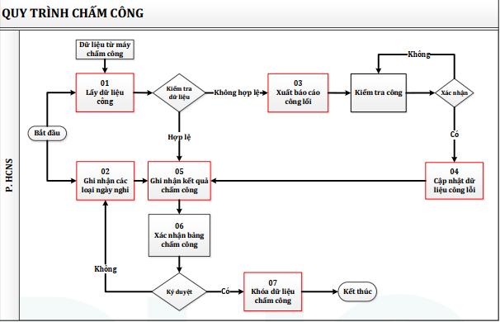

2.2 Đặc tả quy trình

|  |  |  |  |
| --- | --- | --- | --- |
| **Bước thực hiện** | **Công việc** | **Người thực hiện** | **Mô tả** |
| Bước 1 | Tải dữ liệu từ máy chấm công | HCNS | Phòng Nhân sự sẽ thực hiện tải dữ liệu công từ máy chấm công lên bảng “Dữ liệu công”. Hệ thống phân tích và kiểm tra tính hợp lệ của dữ liệu công. |
| Bước 2 | Ghi nhận các loại ngày nghỉ | HCNS | Nhân sự phụ trách chấm công ghi nhận thông tin các loại ngày nghỉ, thông tin chấm công bổ sung của nhân viên. |
| Bước 3 | Xuất báo cáo công lỗi | HCNS | Nhân sự chấm công sẽ tiến hành kiểm tra tính hợp lệ của dữ liệu chấm công. Nếu hợp lệ hệ thống sẽ ghi nhận thời gian làm việc.  Hệ thống sẽ thể hiện danh sách công lổi, phòng HCNS sẽ kiểm tra công lổi này |
| Bước 4 | Cập nhật dữ liệu công lỗi | HCNS | Phòng HCNS kiểm tra và xác nhận công lỗi này và cập nhật lại hệ thống |
| Bước 5 | Chấm công | HCNS | Phòng HCNS tiến hành chấm công và ghi nhận kết quả  chấm công |
| Bước 6 | Xác nhận bảng chấm công | HCNS | Phòng HCNS và các phòng ban xác nhận bản chấm công |
| Bước 7 | Khoá dữ liệu chấm công | HCNS | Sau khi kết quả chấm công được các phòng ban xác nhận phòng HCNS sẽ khoá dữ liệu chấm công |

3. Giải pháp quản lý chấm công

Xây dựng các chức năng tổng hợp xử lý tính toán trong quá trình tính công :

* Kết nối dữ liệu trực tiếp từ các loại máy chấm công khác nhau trong cùng 1 hệ thống.
* Dự phòng phương pháp import dữ liệu chấm công bằng file excel .
* Hỗ trợ chấm công hàng loạt trong tình huống thiết bị, sự cố
* Cho phép xem dữ liệu chấm công của tất cả nhân viên hoặc dữ liệu chấm công tự động của từng nhân viên
* Cho phép người dùng tạo mới, chỉnh sửa, xóa dữ liệu chấm công khi dữ liệu chấm công bị thiếu hoặc sai sót.
* Cho phép người dùng thêm nhiều ca làm việc khác nhau
* Trong trường hợp nhân viên quên chấm công, phần mềm cho phép quản lý trong tháng đó nhân viên quên chấm công bao nhiêu lần, bao nhiêu lần đi trễ về sớm, bao nhiêu lần nghỉ không xin phép
* Quản lý lịch sử số lần chỉnh sửa dữ liệu Số Lần Quên Chấm Công
* Truy vấn dữ liệu chấm công theo ngày tháng, theo thông tin nhân viên
* Cho phép truy vấn những dữ liệu chấm công bất hợp lệ
* Làm nổi bật và ghi chú lỗi những dữ liệu chấm công bất hợp lệ để người dùng có thể dễ dàng kiểm soát và chỉnh sửa dữ liệu chấm công
* Tính được số giờ đi trễ về sớm.
* Tính được số giờ tăng ca của nhân viên theo các hệ số hưởng tương ứng.
* Tính số ngày nghỉ phép của nhân viên.
* Tự động tính được số công ngày lễ, ngày nghỉ hưởng lương.
* Kiểm tra được công sau khi tính.
* Điều chỉnh được công sau khi tính.
* Ghi nhận được lịch sử điều chỉnh công để kiểm soát thay đổi.
* Quản lý việc thêm/sửa/xóa đăng kí tăng ca theo từng nhân viên hoặc hoàng loạt.
* Cho phép người dùng có thể đăng kí tăng ca ngoài giờ làm việc, nghỉ hàng tuần, ngày lễ.
* Truy vấn dữ liệu tăng ca của nhân viên.

III. QUẢN LÝ TIỀN LƯƠNG

1. Mô tả quản lý tiền lương

- Ngày công chuẩn: 26 ngày/tháng

- Thanh toán lương bằng tài khoản ngân hàng

- Không quyết toán thuế hàng tháng

- Kỳ tính lương của khách sạn từ ngày 1 đến cuối tháng

- Chi lương vào ngày 10 của tháng sau

Các khoản thu nhập:

- Thu nhập cố định: Lương thời gian.

- Phụ cấp: Trách nhiệm,trực đêm,cơm,phụ cấp chủ nhật

- Các khoản thưởng/ điều chỉnh tăng: Lương tháng 13

- Các khoản giảm trừ: BHXH, vượt phép, đi trể về sớm, tạm ứng, điện thoại vượt, mất công cụ dụng cụ

2. Quy trình tính lương

2.1 Quy tình

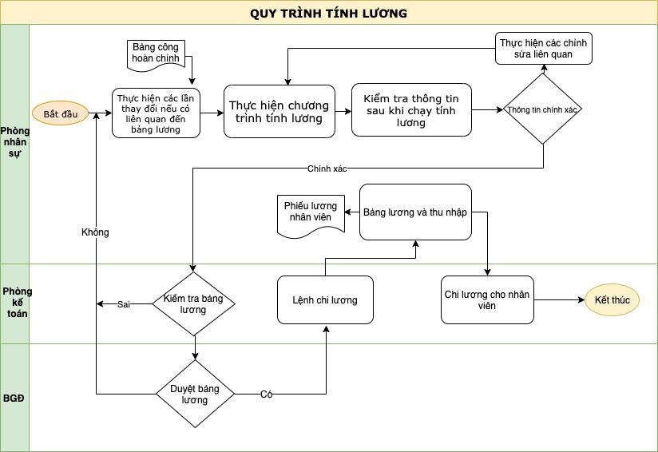

2.2 Đặc tả quy trình

|  |  |  |  |
| --- | --- | --- | --- |
| **Bước thực hiện** | **Công việc** | **Người thực hiện** | **Mô tả** |
| Bước 1 | Nhân viên phòng nhân sự thực hiện các thay đổi (nếu có) liên quan đến từng lần tính lương | Phòng Nhân sự | Nhân sự phụ trách tiền lương thực hiện các thay đổi đặc biệt liên quan đến từng lần tính thu nhập như các khoản tính ngoài chương trình |
| Bước 2 | Thực hiện chạy chương trình tính lương | Phòng Nhân sự | Nhân sự phụ trách tiền lương thực hiện chạy chương trình tính lương. |
| Bước 3 | Kiểm tra thông tin về lương và thu nhập sau khi chạy | Phòng Nhân sự | Nhân sự phụ trách tiền lương kiểm tra thông tin về lương và thu nhập sau khi chạy xem đã ổn chưa? |
| Bước 4 | Thực hiện các chỉnh sửa liên quan | Phòng Nhân sự | Nếu thấy có nội dung nào chưa chính xác, nhân sự phụ trách tiền lương thực hiện các chỉnh sửa liên quan và tiến hành chạy lại. |
| Bước 5 | Xác nhận tình trạng hồ sơ nhân viên | Phòng Nhân sự | Phòng Nhân sự xác nhận tình trạng của nhân viên để làm bảng lương theo đúng bảng chấm công: - Thêm mới người lao động (nếu có) - Bỏ người lao động nghỉ việc |
| Bước 6 | Phê duyệt bảng lương | Ban giám đốc | Ban giám đốc sẽ thực hiện phê duyệt bảng lương sau khi được phòng kế toán kiểm tra. |
| Bước 7 | Lệnh chi lương | Phòng Kế toán | Bảng lương sau khi Ban giám đốc phê duyệt, phòng Kế toán sẽ thực hiện Lệnh chi lương. |
| Bước 8 | In bảng lương và thu nhập | Phòng Nhân sự | Nhân sự phụ trách tiền lương tiến hành in Bảng lương và thu nhập cho nhân viên |
| Bước 9 | Chi lương nhân viên | Phòng Kế toán | Phòng kế toán tiến hành chi lương cho nhân viên |

3. Giải pháp quản lý tiền lương

Xây dựng các chức năng tổng hợp xử lý tính toán trong quá trình tính công :

**-** Tính lương, Quản lý bảng lương của công ty

- Quản lý, truy vấn các khoản lương

- Cho phép xem/thêm/sửa/xó a các phiếu điều chỉnh lương.

- Tính năng cho phép người dùng thực hiện tăng/giảm các khoản lương trực tiép, không cần

thông qua việc định nghĩa các chính sách Lương.

- Cho phép import dữ liệu công bằng file excel .

- Thiết lập, xây dựng bảng tính lương theo thời gian.

- Cho phép thêm/sửa/xóa các cột trong bảng lương.

- Cho phép xem/thêm/sửa/xóa các phiếu điều chỉnh lương.

- Cho phép truy vấn bảng lương bảng lương một cách linh động theo kỳ lương

- In phiếu lương nhân viên..

- Cập nhật các khoản biến động lương trong tháng

- Tính và lưu bảng lương theo từng kỳ lươngkỳ lương

- In phiếu lương nhân viên..

- Cập nhật các khoản biến động lương trong tháng

- Tính và lưu bảng lương theo từng kỳ lương

IV. QUẢN LÝ BÁO CÁO

|  |  |  |
| --- | --- | --- |
| STT | BÁO CÁO | GHI CHÚ |
| 1 | Báo cáo nhân sự |  |
| 2 | Bảng theo dõi ngày phép |  |
| 3 | Bảng chấm công nhân viên |  |
| 4 | Bảng lương |  |
| 5 | Tạm ứng |  |

CHƯƠNG IV: YÊU CẦU PHI CHỨC NĂNG

I. YÊU CẦU HỆ THỐNG

1. Phân quyền chặt chẽ

Quản lý quyền người dùng thông qua chức năng(màn hình) và dữ liệu. Các chức năng thêm, sửa , xóa, in được thiết kế độc lập giúp khách hàng linh hoạt hơn trong vệc tổ chức nhiều người dùng và kiểm soát dữ liệu.

2. Ổn định, xử lý nhanh

Các thao tác Thêm, Sửa, Xoá được quản lý chặt chẽ. Các số liệu đã nhập được ràng buộc trên nền tảng hệ thống quản lý tổng thể.Các thủ tục xử lý và truy xuất dữ liệu được phân chia tối ưu, do đó tốc độ tính toán và xử lý rất nhanh.

3. Tính kế thừa cao

Hệ thống các phân hệ kế thừa và xử lý tự động. Dữ liệu và các báo cáo có thể kết xuất sang các dạng file khác nhau, dễ dàng kết nối với các hệ thống khác.

II. YÊU CẦU SỬ DỤNG

1. Khả năng sử dụng

- Dễ sử dụng, dễ tiếp cận, dễ quản lý.

- Sản phẩm phát triển theo các giai đoạn được xác định rõ ràng.

- Xác nhận ở từng giai đoạn, đảm bảo phát hiện sớm các lỗi.

2. Khả năng đáp ứng

- Những tính năng của hệ thống mới vượt trội so với hệ thống cũ, mang đến những trải nghiệm khác biệt cũng như tạo ra phần mềm tốt.

- Hệ thống đáp ứng đầy đủ các chức năng quản lí nhân viên mà khách sạn cần.

3. Giao diện thân thiện dễ dùng

Thao tác tính sử dụng cần nhanh chóng nên các màn hình được thiết kế đơn giản, tiện với công tác nhập liệu, giao diện hướng đến cá nhân hoá theo người dùng, người dùng có thể tự thiết lập các nghiệp vụ, màn hình thường xuyên làm việc, có thể định dạng các danh sách dữ liệu theo yêu cầu công việc.